Universidad de Alcalá

Práctica 3: Semántica y generación de código. El compilador completo.

591000 - Compiladores

Prof. Marçal Mora Cantallops, Universidad de Alcalá 11/11/2022

# Objetivos de la práctica

Construir un sistema completo de compilación, desde el análisis léxico hasta la ejecución del código.

Ser capaz de generar un analizador léxico y sintáctico que reconozca un lenguaje en concreto.

Ser capaz de generar código intermedio que transforme el lenguaje dado.

Ser capaz de añadir mejoras y funciones adicionales al proceso.

Profundizar en el concepto de la tabla de símbolos y la gestión de errores.

# Consideraciones generales

La práctica se realizará en grupos de hasta tres personas, siguiendo lo planteado en la PL2.

Para la realización de la práctica se deberá usar ANTLR. Está permitido el uso de plugins para Intellij, NetBeans, Eclipse, Visual Studio Code, Visual Studio IDE, y jEdit.

Para el tercer caso, se usará Jasmin como assembler del código intermedio generado (que, por lo tanto, deberá seguir su sintaxis).

El entregable será tanto el código generado como una memoria explicativa del proceso seguido; dicha memoria será el principal factor en la valoración final (previa comprobación de que el código funciona adecuadamente).

# Enunciado

Esta práctica consta de cuatro partes separadas.

## Primera parte: del CSV al JSON (2 puntos)

Implemente, mediante el uso de visitors, un programa que use la gramática generada para reconocer CSV y traduzca su contenido a formato JSON.

Por ejemplo, en el ejemplo de la práctica anterior:

Nombre; Frase; Tipo; Lanzamiento

Aatrox; the Darkin Blade; Juggernaut; 2013-06-13

Ahri; the Nine-Tailed Fox; Burst; 2011-12-14

Akali; the Rogue Assassin; Assassin; 2010-05-11

Debería convertirse en salida en:

[ { Nombre: ’Aatrox’,

Frase: ’the Darkin Blade’,

Tipo: ’Juggernaut’,

Lanzamiento: ’2013-06-13’ },

{ Nombre: ’Ahri’,

Frase: ’the Nine-Tailed Fox’,

Tipo: ’Burst’,

Lanzamiento: ’2011-12-14’ }, { Nombre: ’Akali’,

Frase: ’the Rogue Assassin’,

Tipo: ’Assassin’,

Lanzamiento: ’2010-05-11’ } ]

## Segunda parte: dibujando las formas (2 puntos)

Implemente, mediante el uso de visitors, un programa que use la gramática generada para reconocer el conjunto de formas (lenguaje *formitas*) y genere un código en cualquier lenguaje (a vuestra elección) que pueda ejecutarse para dibujar las formas en pantalla. Podéis usar BufferedImage en Java, por ejemplo, pero no es ni la única opción ni probablemente la más sencilla.

Así, el código de ejemplo de la práctica anterior:

imgdim:180,shpdim:32

>>>circulo,cuadrado,cuadrado,triangulo,triangulo|triangulo,circulo| cuadrado,circulo,triangulo,cuadrado|circulo,circulo,circulo|triangulo<<<

Deberá producir una salida que al ejecutar el código generado produzca una imagen similar a la siguiente (podéis cambiar de colores, estilo, etc.):



## Tercera parte: generando código intermedio en Jasmin (1,5 puntos)

Esta primera parte es independiente de ANTLR y del lenguaje dado, aunque lo podéis usar de referencia.

Se proporciona una lista de ejemplos y se pide, para cada uno de ellos, realizar las siguientes tareas:

Entender el ejemplo a ejecutar y proponer un código que cumpla con lo pedido.

Traducir el código propuesto ("manualmente") a código intermedio Jasmin.

Mostrar el resultado de la ejecución del código intermedio generado.

Los ejemplos a realizar son los siguientes:

1. Ser capaz de generar un programa principal vacío.
2. Ser capaz de generar un programa principal que muestre por pantalla una cadena de texto.
3. Ser capaz de generar un programa principal que multiplique dos números enteros y lo muestre por pantalla.
4. Ser capaz de generar un programa principal que muestre por pantalla el resultado de una operación lógica.
5. Ser capaz de generar un programa principal que muestre por pantalla la concatenación de una cadena de texto y un número.
6. Ser capaz de generar un programa principal que realice uno o varios “if” anidados, mostrando el resultado de cada uno.
7. Ser capaz de generar un bucle for.
8. Ser capaz de generar un bucle while.

Los dos primeros ejemplos se proporcionan. El resto se valorarán a 0,25 por ejemplo correcto.

## Cuarta parte: compilando E++ (4,5 puntos)

Esta parte es una extensión sobre el lenguaje analizado en la parte 3 de la práctica 2 y comprende la ejecución de las siguientes tareas:

**Nivel básico (1,5 puntos):**

Extender el lenguaje para que pueda:

* Realizar el resto de operaciones aritméticas comunes.
* Tener bucles tipo for. Podéis llamarlos como queráis.
* Tener bucles tipo while. Idem.
* Admitir el tipo booleano, y, por lo tanto, sus operaciones.

Adaptad lo que sea necesario en el lenguaje y justificad las decisiones de diseño tomadas.

**Nivel intermedio (3 puntos):**

Implementar una estructura de tabla de símbolos, que mantenga las variables encontradas y sus valores/tipos cuando corresponda.

Implementar la gestión de errores (incluyendo errores semánticos) para los errores que consideréis necesarios.

Generación de código intermedio Jasmin para al menos un ejemplo de cada una de las funciones del lenguaje (es decir, para una serie de ejemplos representativos a modo de conjunto de pruebas). Estos ejemplos deben incluir también posibles casos de error.

Ejecución del código intermedio generado para comprobar su correcto funcionamiento.

Para todos ellos debéis asumir que el programa entero estará en un solo fichero (es decir, no hay *includes* o similar).

**Secuencia recomendada**

Seguir el orden establecido en la propia práctica.

# Defensa

En la defensa de la práctica se deberá exponer y explicar los distintos componentes que formen el sistema programado por el alumno, respondiendo a las preguntas del profesor, si corresponde. Adicionalmente, se probarán ficheros de entrada en formato texto que se deberán poder ejecutar (nota: esos ficheros, en caso de incluir funcionalidades extendidas, se adaptarán a la sintaxis especificada por los alumnos).

**Ejemplos**

Se encuentran como materiales anexos.

# Material Adicional

Tenéis también varios vídeos explicativos del proceso completo en la plataforma.

Contenido

Objetivos de la práctica 1

Consideraciones generales 1

Enunciado 1

Primera parte: del CSV al JSON (2 puntos) 2

Segunda parte: dibujando las formas (2 puntos) 3

Tercera parte: generando código intermedio en Jasmin (1,5 puntos) 4

Cuarta parte: compilando E++ (4,5 puntos) 5

Defensa 5

Material Adicional 6

Apartado 1 8

Apartado 2 11

Apartado 3 16

Ser capaz de generar un programa principal que multiplique dos números enteros y lo muestre por pantalla. 17

Ser capaz de generar un programa principal que muestre por pantalla el resultado de una operación lógica. 18

Ser capaz de generar un programa principal que muestre por pantalla la concatenación de una cadena de texto y un número. 20

Ser capaz de generar un programa principal que realice uno o varios “if” anidados, mostrando el resultado de cada uno. 21

Ser capaz de generar un bucle for. 22

Ser capaz de generar un bucle while. 23

Apartado 4 24

Características y flujo de datos de las expresiones 24

Cosas que me gustaría haber hecho 25

# Apartado 1

Se ha realizado la siguiente estructura de ficheros:

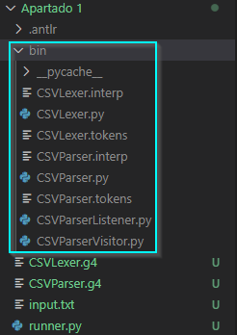

A continuación procederemos a explicar por orden la generación de los ficheros y cómo se ha llegado a esa estructura.

1. Nos generamos el CSVLexer.g4 y el CSVParser.g4 y lo compilamos.
   * Explicado en la anterior práctica.
   * En el CSVParser.g4 se ha añadido dos etiquetas para mejorar la legibilidad.
   * Se ha de insertar la sentencia: “-visitor”

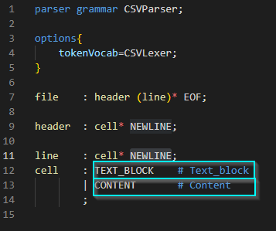

1. Se ha creado una nueva clase llamada “Visitor” dentro del fichero “runner.py”
   * Se han modificado los métodos heredados de la clase CSVParserVisitor para recorrer los distintos elementos y retornarlos como str.
   * Cabe destacar que se ha utilizado una tabla de simbolos de tipo Lista en la que se añaden las cabeceras del fichero de entrada (la primera línea), que posteriormente se usará para proporcionar una salida correctamente formateada con dichas cabeceras.

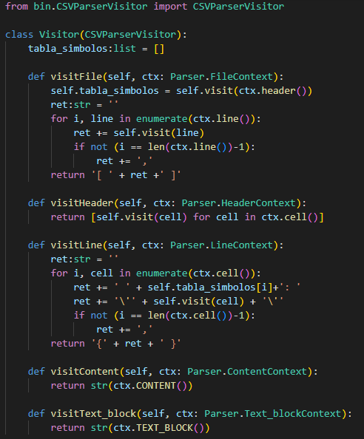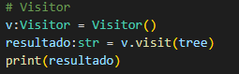

1. Al ejecutarlo retorna lo siguiente:



[ { Type: 'Ste', Fast Moves: 'Steel Wing', DPS: '13,8', Power-PvP: '11-7', Energy-PvP: '6-5', Cast Time: '0,8s', Turns: '2', DPT: '3,5', EPT: '2,5' },{ Type: 'Dra', Fast Moves: 'Dragon Tail', DPS: '13,6', Power-PvP: '15-9', Energy-PvP: '9-10', Cast Time: '1,1s', Turns: '3', DPT: '3,0', EPT: '3,3' } ]

# Apartado 2

Se ha realizado la siguiente estructura de ficheros:

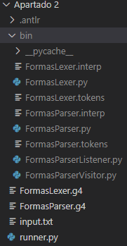

A continuación procederemos a explicar por orden la generación de los ficheros y cómo se ha llegado a esa estructura.

1. Nos generamos el FormasLexer.g4 y el FormasParser.g4 y lo compilamos.
   1. Explicado en la anterior práctica.
   2. Se ha de insertar la sentencia: “-visitor”

antlr4 -Dlanguage=Python3 -visitor -o bin FormasLexer.g4 FormasParser.g4



1. Se ha creado una nueva clase llamada “Visitor” dentro del fichero “runner.py”
   * Se han modificado los métodos heredados de la clase FormasParserVisitor para recorrer los distintos elementos y retornarlos o guardarlos en los atributos.
   * Esta clase hereda de la clase FormasParserVisitor generada con Antlr.
   1. Se ha creado dos subclases: una llamada FigurasMeta que se trata de una Metaclase que utilizarán todas las enumeraciones que utilicemos en la clase Visitor. Otra clase llamada Figuras que se trata de una enumeración. Se han creado estas clases, debido a que permiter abstraer mejor los datos que se quieren representar/interpretar. Si queremos añadir un nuevo dato a interpretar, solamente debemos añadir un nuevo apartado en la enumeración.
   2. Se han creado esos atributos para guardar la información interpretada por los métodos de la clase.

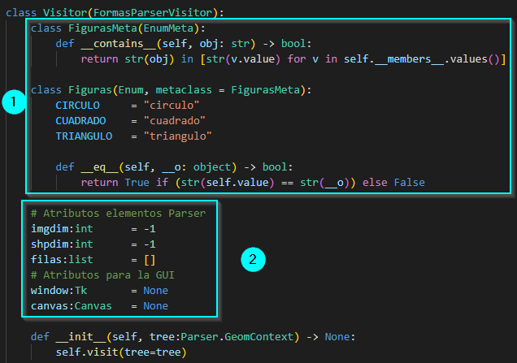

Los métodos para interpretar los datos de entrada serían:

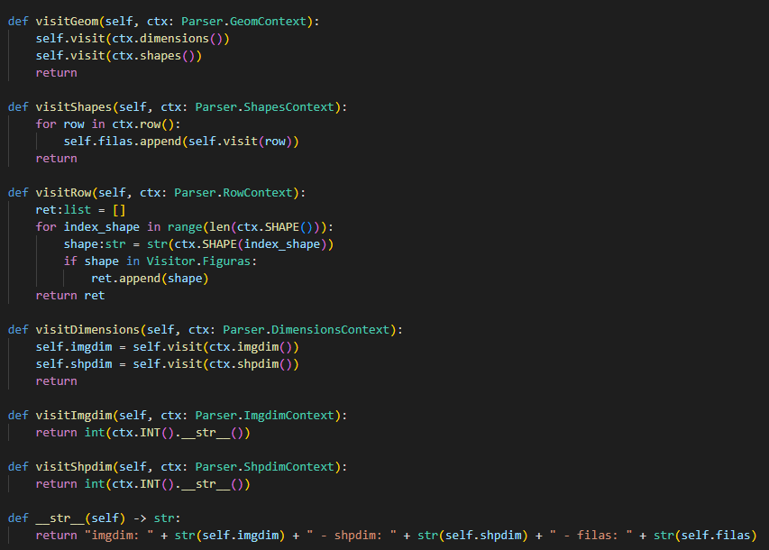

* Como se puede observar, se van guardando los datos que se interpretan en los atributos de la clase.
* Hasta ahora, nuestro código haría lo siguiente:



imgdim: 180 - shpdim: 32 - filas: [['circulo', 'cuadrado', 'cuadrado', 'triangulo', 'triangulo'], ['triangulo', 'circulo'], ['cuadrado', 'circulo', 'triangulo', 'cuadrado'], ['circulo', 'circulo', 'circulo'], ['triangulo']]

* Le programamos una interfaz gráfica que muestre los datos guardados en los atributos de esta forma: (Al utilizar una enumeración es más fácil distinguir los diferentes tipos de datos)

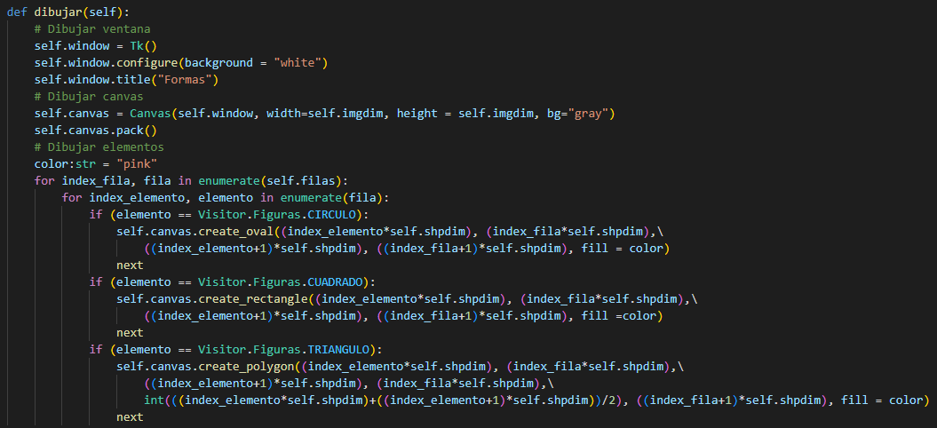

* En la clase principal (Main) nos creamos un objeto de la clase anterior y le pasamos el arbol a interpretar.

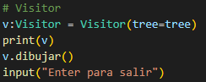

1. Al ejecutarlo retorna lo siguiente:

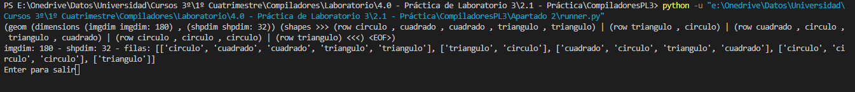

(geom (dimensions (imgdim imgdim: 180) , (shpdim shpdim: 32)) (shapes >>> (row circulo , cuadrado , cuadrado , triangulo , triangulo) | (row triangulo , circulo) | (row cuadrado , circulo , triangulo , cuadrado) | (row circulo , circulo , circulo) | (row triangulo) <<<) <EOF>)

imgdim: 180 - shpdim: 32 - filas: [['circulo', 'cuadrado', 'cuadrado', 'triangulo', 'triangulo'], ['triangulo', 'circulo'], ['cuadrado', 'circulo', 'triangulo', 'cuadrado'], ['circulo', 'circulo', 'circulo'], ['triangulo']]

Enter para salir

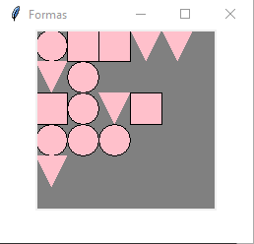

* Como se puede observar interpreta corréctamente los datos, y los tamaños.
  + El canvas (correspondiente por el recuadro gris) tiene el tamaño especificado en el atributo imgdim. - imgdim: 180
  + Cada una de las figuras tienen el tamaño especificado en el atributo shpdim. - shpdim: 32
  + Los datos se distinguen y se dibujan según la interpretación realizada anteriormente.

# Apartado 3

Los ejemplos a realizar son los siguientes:

1. Ser capaz de generar un programa principal vacío. PROPORCIONADO POR EL PROFESOR
2. Ser capaz de generar un programa principal que muestre por pantalla una cadena de texto. PROPORCIONADO POR EL PROFESOR

## Ser capaz de generar un programa principal que multiplique dos números enteros y lo muestre por pantalla.

* + En este apartado se pide multiplicar dos números como se muestra en la imagen.

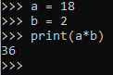

* + Para ello, vamos a ir almacenando los números en la pila y se hará la multiplicación de la siguiente forma:

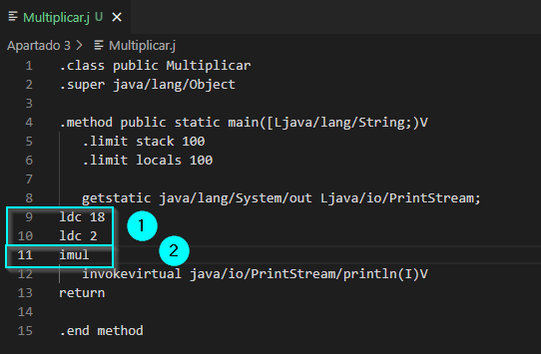

* + Al ejecutarlo muestra lo siguiente:



36

## Ser capaz de generar un programa principal que muestre por pantalla el resultado de una operación lógica.

* + Realizar una operación lógica como se muestra en la imagen.

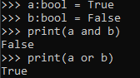

* + Jasmin no cuenta con tipos Booleanos, sino con tipos enteros (Int) donde el 1 es TRUE y el 0 es FALSE.
  + Para ello, vamos a ir almacenando los elementos booleanos (con valores 1 para TRUE y 0 para FALSE) en la pila y se hará las operaciones lógicas de la siguiente forma:

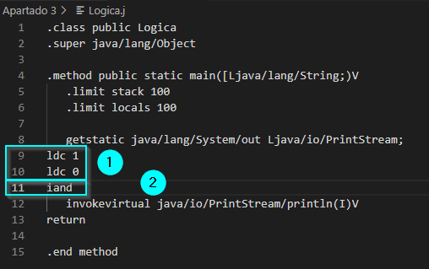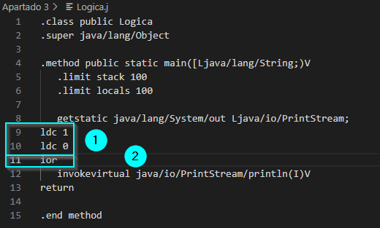

* + Al ejecutarlo muestra lo siguiente:

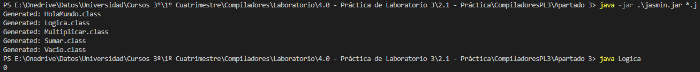

Operación True and False = 0 (False)

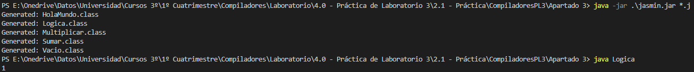

Operación True or False = 1 (True)

## Ser capaz de generar un programa principal que muestre por pantalla la concatenación de una cadena de texto y un número.

* + En este apartado se pide mostrar un texto y un número como se muestra en la imagen.



<http://www2.cs.uidaho.edu/~jeffery/courses/445/code-jasmin.html>

* + Para ello, vamos a ir almacenando los números en la pila y se hará la concatenación de la siguiente forma:



* + Al ejecutarlo muestra lo siguiente:



36

## Ser capaz de generar un programa principal que realice uno o varios “if” anidados, mostrando el resultado de cada uno.

## Ser capaz de generar un bucle for.

## Ser capaz de generar un bucle while.

# Apartado 4

No se ha podido terminar este apartado por falta de tiempo. Hemos tenido muchas cosas que hacer y no nos hemos podido poner antes con la práctica. Pero lo que tenemos es lo siguiente.

Se creó la gramática del lenguaje, facilitando el procesado del parse tree en python mediante el uso de tags para las distintas variantes de las reglas del parser.

No se ha hecho ningún tipo de análisis semántico dentro de la gramática para desacoplarla del lenguaje de implementación del compilador.

Debido a la falta de tiempo solo se ha podido hacer el parsing de expresiones de forma incompleta. Aunque al haberse codificado una infraestructura para generalizar la creación de operaciones y conversiones, se simplfica mucho la traducción a jasmin.

## Características y flujo de datos de las expresiones

Las expresiones se convierten a notación polaca inversa mediante visitors, usando tipos enumerados y dataclasses de python para organizar y añadir información sobre los tipos de datos, entre otras cosas.

[Leaf(type=<DataType.INTEGER: (0,)>, value=5), Leaf(type=<DataType.INTEGER: (0,)>, value=2), Operation(lhs=<DataType.INTEGER: (0,)>, rhs=<Da

taType.INTEGER: (0,)>, ret=<DataType.INTEGER: (0,)>, inter='isub')]

Además, se comprueba que las operaciones que se quieren realizar existan dentro del lenguaje. Para ello se han definido una serie de estructuras de datos dentro del archivo compiler/expression.py que permiten especificar las operaciones soportadas por el lenguaje, así como las instrucciones de jasmin a las que se traduce. En caso de que los tipos de una expresión no coincidan con los que están definidos, se intentan aplicar conversiones de tipos de datos (casting) a los operandos para encontrar una combinación que funcione. El método utilizado actualmente es muy primitivo y se podría hacer mucho mejor. De nuevo, con más tiempo.

Una vez se ha realizado este proceso, una expresión quedaría así (asignar b = "Hola mundo" + a;P):

[Leaf(type=<DataType.STRING: (3,)>, value='Hola mundo'), Leaf(type=<LeafType.SYMBOL: (0,)>, value=Symbol(name='a', type=<DataType.FLOAT: (1,

)>, index=0)), CastInformation(from_type=<DataType.FLOAT: (1,)>, to_type=<DataType.STRING: (3,)>, inter_action='\n{load}\ninvokestatic java/

lang/Float/toString(F)Ljava/lang/String;'), Operation(lhs=<DataType.STRING: (3,)>, rhs=<DataType.STRING: (3,)>, ret=<DataType.STRING: (3,)>,

inter='\nnew java/lang/StringBuilder\ndup\ninvokespecial java/lang/StringBuilder/<init>()V\n{lhs}\ninvokevirtual java/lang/StringBuilder/ap

pend(Ljava/lang/String;)Ljava/lang/StringBuilder;\n{rhs}\ninvokevirtual java/lang/StringBuilder/append(Ljava/lang/String;)Ljava/lang/StringB

uilder;\ninvokevirtual java/lang/StringBuilder/toString()Ljava/lang/String;')]

Teniendo ya este array se puede generar el código de Jasmin facilmente:

new java/lang/StringBuilder

dup

invokespecial java/lang/StringBuilder/<init>()V

ldc "Hola mundo"

invokevirtual java/lang/StringBuilder/append(Ljava/lang/String;)Ljava/lang/StringBuilder;

fload_0

invokestatic java/lang/Float/toString(F)Ljava/lang/String;

invokevirtual java/lang/StringBuilder/append(Ljava/lang/String;)Ljava/lang/StringBuilder;

invokevirtual java/lang/StringBuilder/toString()Ljava/lang/String;

Los índices de las variables así como las labels usadas en conversiones y operaciones se generan automáticamente de forma única.

## Cosas que me gustaría haber hecho

Obviamente terminar lo básico de la práctica. Pero con más tiempo me hubiese gustado aplicar optimizaciones al sistema de búsqueda de operadores válidos, métodos (se podrían añadir fácilmente con la gramática que tenemos ahora).

* Optimizaciones al sistema de búsqueda de operadores válidos
* Métodos (se podrían añadir fácilmente con la gramática que se tiene ahora).
* Scope a la tabla de símbolos

Me gustaría ir a la defensa para explicar todas estas ideas y como habría hecho el resto de la práctica.